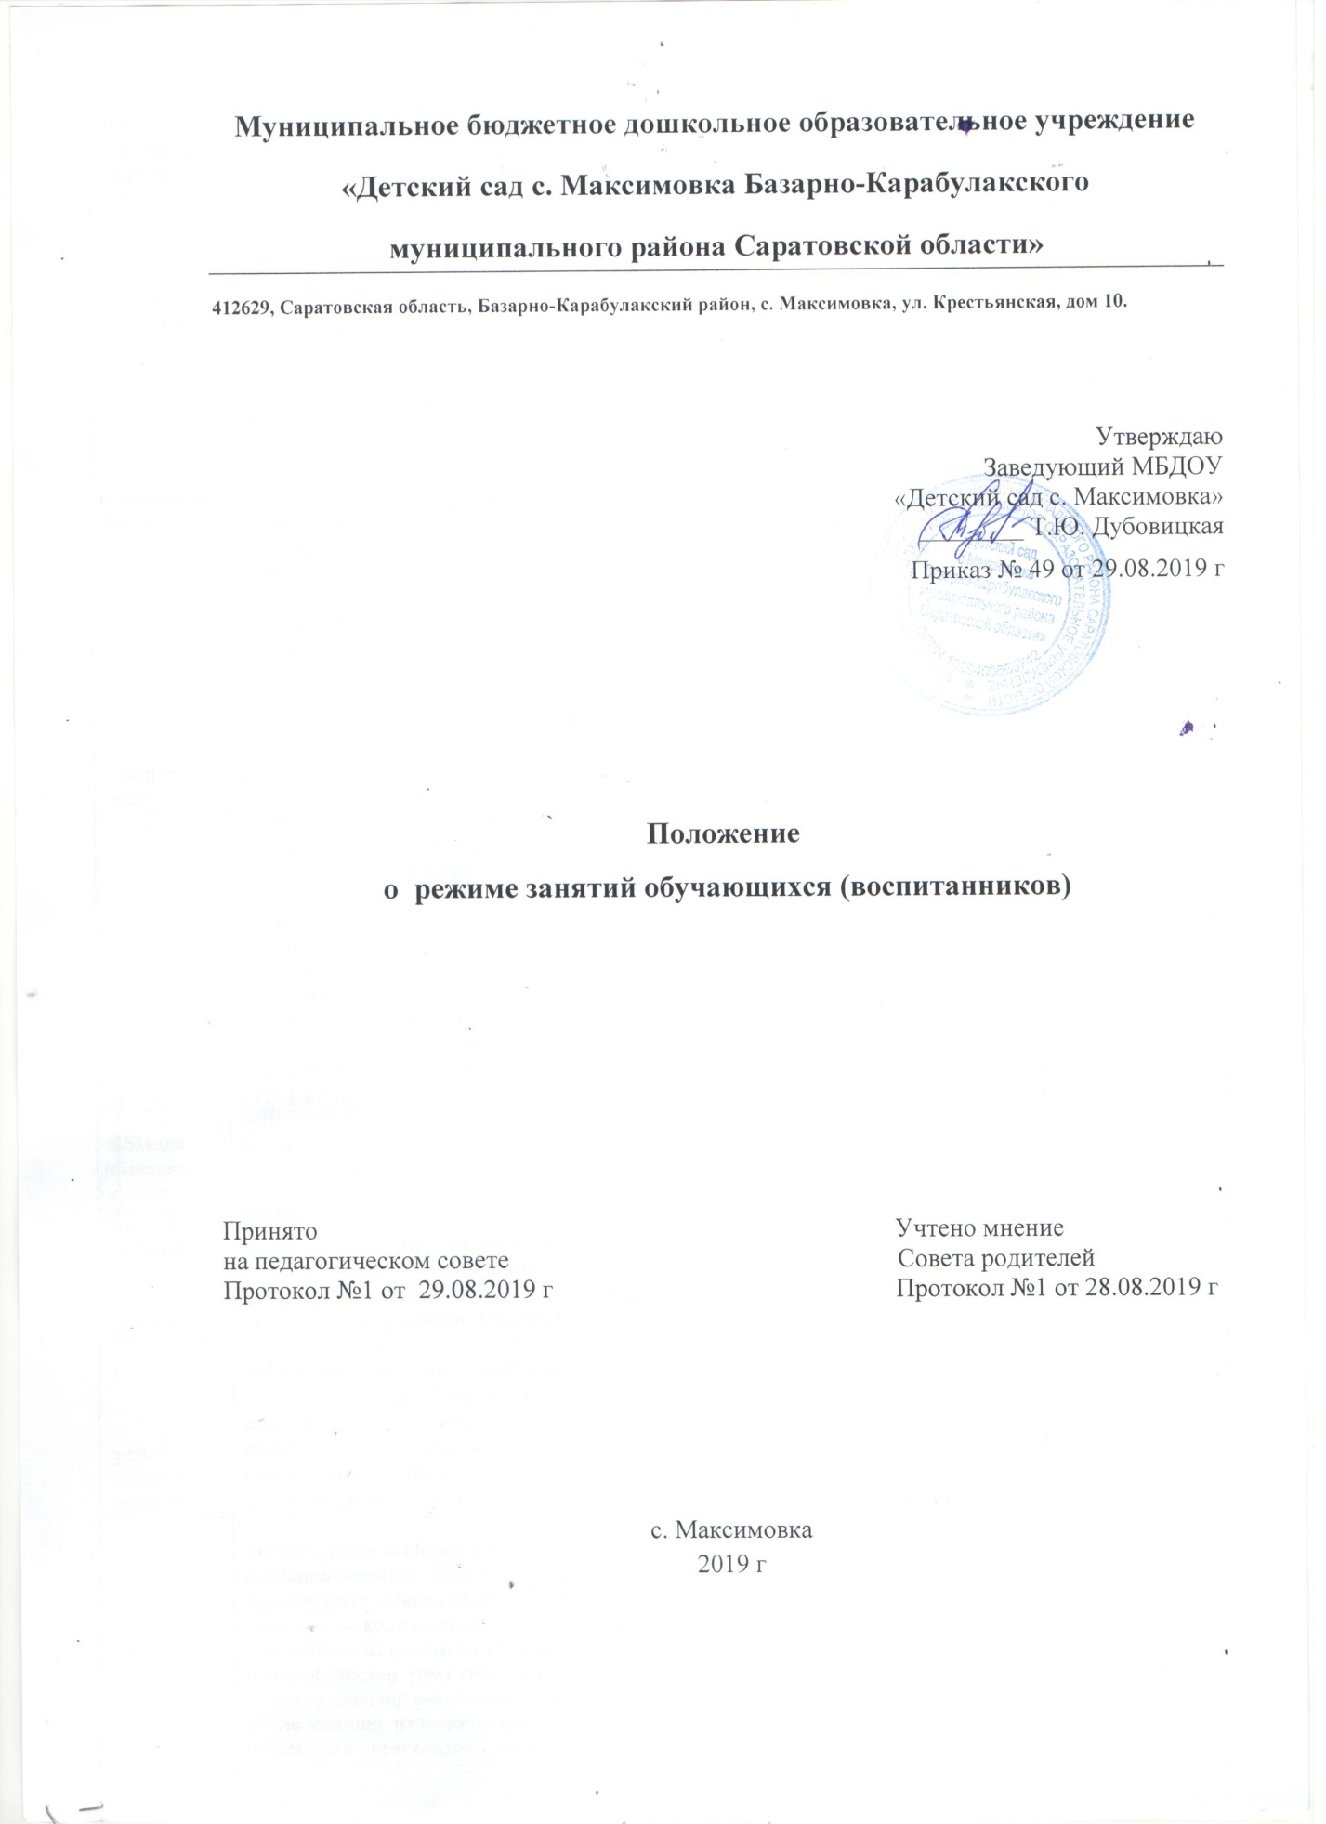

- Общие положения.

1.1. Режим функционирования Муниципального бюджетного дошкольного образовательного учреждения «Детский сад с. Максимовка» (далее – ДОУ) и режим занятий обучающихся (воспитанников) устанавливаются на основе Постановления Главного государственного санитарного врача Российской Федерации от 15 мая 2013 г. N 26 "Об утверждении СанПиН 2.4.1.3049-13 "Санитарно эпидемиологические требования к устройству, содержанию и организации режима работы дошкольных образовательных организаций", Федерального закона от 29.12.2012г. N 273-ФЗ «Об образовании в Российской Федерации», Устава МБДОУ, Правил внутреннего распорядка воспитанников и других нормативных актов, регламентирующих образовательный процесс в Учреждении.
1.2. Положение регламентирует режим работы ДОУ и режим занятий обучающихся (воспитанников) ДОУ.

- Режим функционирования ДОУ.

  - Режим работы ДОУ: с 07-30 ч до 16-30 ч (9 часовое пребывание).
  - Пятидневная рабочая неделя.
  - Выходные дни: суббота, воскресенье, нерабочие праздничные дни, установленные законодательством РФ.

- Режим занятий деятельностью обучающихся (воспитанников)

3.1. Образовательный процесс в ДОУ осуществляется в соответствии с образовательной программой МБДОУ «Детский сад с. Максимовка».
3.2. Продолжительность непрерывной непосредственно образовательной деятельности воспитателя с детьми (режим занятий) проводится в соответствии с требованиями СанПиН:
- Для детей от 3 до 4 лет - не более15 мин;
- Для детей от 4 до 5 лет - не более 20 минут;
- Для детей от 5 до 6 лет - не более 25 минут;
- Для детей от 6 до 7 лет – не более 30 мин;
3.3. Максимальный допустимый объем образовательной нагрузки в первой половине дня в младшей и средней группах 30-40 минут соответственно, а старшей и подготовительной -45 минут и 1,5 часа соответственно. В середине времени, отведенного на непрерывную образовательную деятельность, проводят физкультурные минутки. Перерывы между периодами непрерывной образовательной деятельности – не менее - 10 минут.
3.4. Образовательную деятельность, требующую повышенной познавательной активности и умственного напряжения детей, следует организовывать в первую половину дня. Для профилактики утомления детей рекомендуется проводить физкультурные, музыкальные занятия, ритмику и т.п.
3.5. Занятия по физическому развитию основной образовательной программы для детей от 3 до 7 лет организуются не менее 3 раза в неделю. Длительность занятий по физическому развитию зависит от возраста детей и составляет:
- в младшей группе – 15 минут
- в средней группе – 20 минут,
- в старшей группе – 25 минут,
- в подготовительной группе – 30 минут
3.6. Один раз в неделю для детей 5 - 7 лет следует круглогодично организовывать занятия по физическому развитию детей на открытом воздухе. Их проводят только при отсутствии у детей медицинских противопоказаний и наличии у детей спортивной одежды, соответствующей погодным условиям.
3.7 Для достижения достаточного объёма двигательной активности детей используются все организованные формы занятий физическими упражнениями с широким включением подвижных игр, спортивных упражнений.

4.Ответственность.

4.1 Администрация ДОУ, воспитатели, младшие воспитатели, специалисты ДОУ несут ответственность за жизнь и здоровье детей, реализацию в полном объёме учебного плана, качество реализуемых образовательных программ, соответствие применяемых форм, методов и средств организации образовательного процесса возрастным, психофизиологическим особенностям детей.

5.Заключительные положения.

5.1 Настоящее положение действует до принятия нового. Изменения в настоящее Положение могут вноситься Учреждением в виде «Изменений и дополнений в настоящее Положение».

